Viernes
24
de febrero

Primero de Primaria
Lengua Materna

Lo que notas, lo anotas

Aprendizaje esperado: selecciona textos para escuchar su lectura.

Énfasis: sigue y comenta un texto leído por el docente para obtener información.

¿Qué vamos a aprender?

En la sesión de hoy aprenderás a tomar notas de un texto que leerás más adelante ¿Alguna vez has tomado notas? ¿Sabes para qué sirven? De ser así, ¿Cuándo y en qué situación has tomado notas?

Para esta sesión vas a necesitar tu libro de texto de Lengua Materna.

https://libros.conaliteg.gob.mx/20/P1ESA.htm

¿Qué hacemos?

Para empezar, te digo que las notas, son información clave o la más importante que no se quiere olvidar, estas notas se pueden tomar cuando los maestros están dando clase o también cuando se lee algo y debes o quieres recordar lo que consideras más interesante para ti.

Ahora bien, si quisieras compartir una información muy importante que acabas de leer en algún libro, ¿Qué harías para que muchas personas se enteren de esa información? o ¿Qué tal qué necesitas recordar algo, tener a la mano determinada información de lo que acabas de leer y en determinado momento te pones a buscar en todo el libro esa información?

Creo que prestar el libro o traer el libro todo el tiempo y andar buscando la página donde leíste algo no es muy práctico.

Por eso es por lo que hoy vas a aprender a tomar notas de lo que consideras más interesante o importante cuando lees un libro.

Vas a leer el siguiente texto, que se titula “Gérmenes: pequeños invasores”.

Pero antes de leer el texto, te invito a observar el siguiente video con opiniones de niños y niñas respecto al tema de los gérmenes.

- Opiniones de niños.
(del minuto 07:30 al minuto 08:20)
https://youtu.be/KwhIV2Zatvs

¿Qué opinas de lo que los niños dijeron? Qué te parece si ahora retomas el texto ¿De qué crees que trata este texto informativo?

Como pudiste notar, habla de cómo son los gérmenes y en donde se encuentra, también dice que cuidados se debe tener con ellos, para evitar una enfermedad.

Vas a leer o pide ayuda para que te lean el siguiente texto en la página 100 y 101 de tu libro de Lengua Materna. Español, después lo leerás por partes para tomar notas.

https://libros.conaliteg.gob.mx/20/P1ESA.htm?#page/100
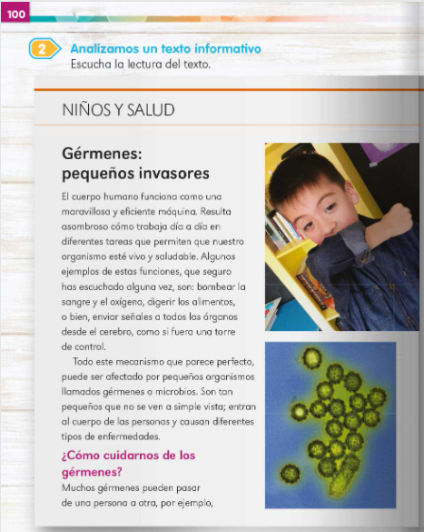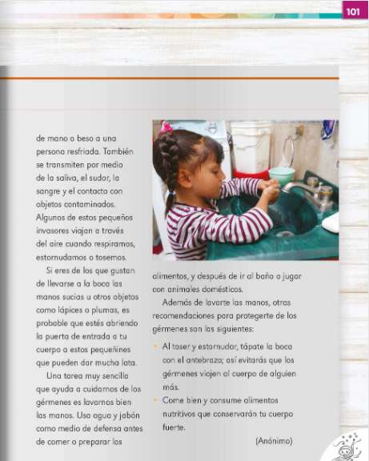

¡Qué interesante! ¿No te parece? Tiene información muy importante que puedes utilizar para realizar notas en tu cuaderno. ¿Para qué crees que te pueda servir tomar nota?

Puede ser para resumir un texto, o ayuda a obtener información que más adelante te servirá para construir una infografía.

A continuación, lee la página 100 párrafo uno de tu libro de texto, ¿Qué te parece esta información? ¿Sabías sobre ello?

Como ejemplo; fíjate en la frase digerir los alimentos, está conformada por tres palabras, al escribir debes tener cuidado de separar cada una de las palabras, cuando hablas no separas las palabras de la misma forma que cuando escribes, podríamos decir que hablamos de “corridito”, pero al escribir debes tener cuidado de ir separando cada una de las palabras.

¿Qué palabras inician igual que digerir?

Un buen ejemplo es dinosaurio y dado.

Ahora me puedes decir qué palabras empiezan como la palabra alimentos, con “a” por ejemplo; avión, alas, arcoíris.

Para continuar, lee el segundo párrafo.

Fíjate en las siguientes notas hechas por niños y niñas de primero de primaria.
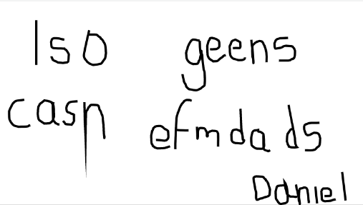

Observa cómo el alumno ha avanzado mucho en su proceso de escritura, ya reconoce y escribe varias letras, sabe separar las palabras, de hecho, utiliza varias letras de su nombre: Daniel. Aún le faltan otros aspectos por seguir mejorando, así que vamos a apoyarlo, ¿Qué opinas?

¿Qué crees que quiso decir con LSO? Exacto, “Los”.

La siguiente palabra la puedes interpretar como, gérmenes porque empieza con g y tiene e.

Vamos con la siguiente palabra “casn” ¡causan!

¿Qué letras le faltan? c a _ s _ n

Efectivamente, falta la u y la a. una manera de lograrlo es leer en voz alta y escuchando los sonidos.

Por último, “efmdads” ¿Qué palabra será? ¡Enfermedades!

Ahora, lee la idea completa “Los gérmenes causan enfermedades”.

Observa el ejemplo de Ximena, quien dice que tampoco sabe escribir muy bien, pero lo intentó.

No debes preocuparte, vas a ir aprendiendo poco a poco, es muy importante intentarlo y seguir trabajando. A leer se aprende leyendo y a escribir escribiendo. solo es cuestión de practicar.

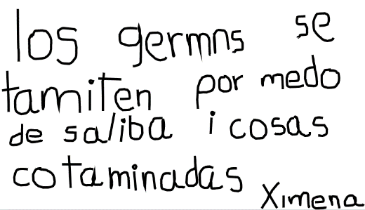
Los gérmenes se transmiten por medio de saliva y cosas contaminadas.
¡Muy bien hecho! sólo hay que corregir unas palabras.

Empieza por “los germns” La “l” de “Los” va en mayúscula, gérmenes lleva acento en la “e” y anotar las dos vocales que faltan.

Después dice: “se tamiten” para que diga transmiten, le hace falta unas letras, ¿Qué letras crees que faltan?

La r entre la t y la a

¿Para que diga “trans” que letras hacen falta? La n y la s.

Observa la siguiente dice, “por medo de saliba”.

Yo creo que Ximena quiso decir “medio” por lo tanto, le hace falta la i para que diga “miedo”.

La siguiente es “saliba” aquí está escrito con “b” y la forma correcta de escribirlo es con “v”, también es importante decir que no se llama v chica ni b grande, pero poco a poco, conforme vayas escribiendo, te vas a dar cuenta de, ¿Cómo se escribe cada palabra? Vamos a corregir las siguientes: “i cosas cotaminadas”.

Se debe cambiar la “i” por “y”, ¿Qué letras hacen falta en “cotaminadas”?

Falta la “n” para que diga “con”.

Ahora, observa la idea de Gerardo, quien comenta que su hermano leyó ideas para cuidarse y le ayudó a escribir lo siguiente. “labarnos vien las manos”

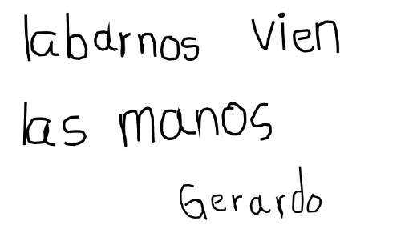
Las ideas compartidas por los niños y las niñas son muy interesantes, ya que logran rescatar lo más importante del texto. Ahora sabe cómo debes cuidarte de los gérmenes.

Del enunciado anterior, falta corregir algunas palabras, ¿Consideras que está bien escrita la palabra “labarnos”? Exactamente, al igual que saliva se escribe con “v” lavarnos también.

Ahora la siguiente palabra es “vien” ¿Está escrita correctamente? Aquí, es al revés, ya que bien se escribe con “b”.

Lo has hecho muy bien, fíjate como quedaron las notas que mandaron las niñas y niños.

Los gérmenes causan enfermedades. Daniel.

Los gérmenes se transmiten por la saliva y cosas contaminadas. Ximena.
Lavarnos bien las manos. Gerardo.

No olvides seguir escribiendo para seguir mejorando.

A manera de regalo, lee la historia de María; esta historia tiene que ver con las enfermedades que a veces puedes tener y pueden ser causadas por un germen o microbio y se titula: ¿Qué le pasó a María?

¿Qué le habrá pasado a María? ¿Le daría gripa, o tendrá dolor de estómago?
Averígualo con la siguiente lectura.
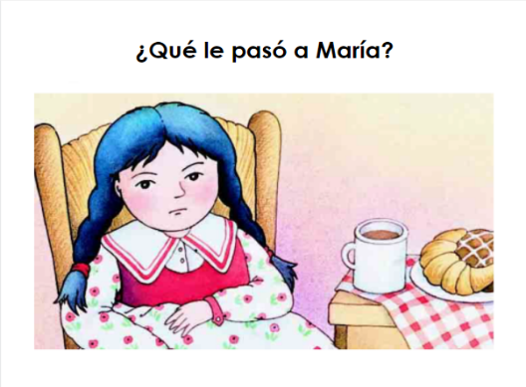
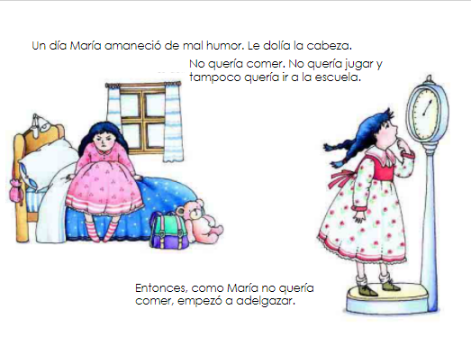

Un día María amaneció de mal humor. Le dolía la cabeza.

No quería comer, no quería jugar y tampoco quería ir a la escuela.

Entonces, como María no quería comer, empezó a adelgazar.

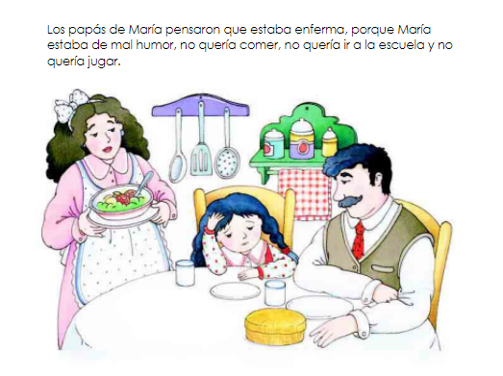

Los papás de María pensaron que estaba enferma, porque María estaba de mal humor, no quería comer, no quería ir a la escuela y no quería jugar.
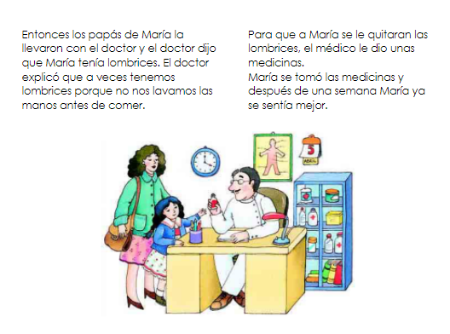

Entonces los papás de María la llevaron con el doctor y el doctor dijo que María tenía lombrices. El doctor explicó que a veces tenemos lombrices porque no nos lavamos las manos antes de comer.

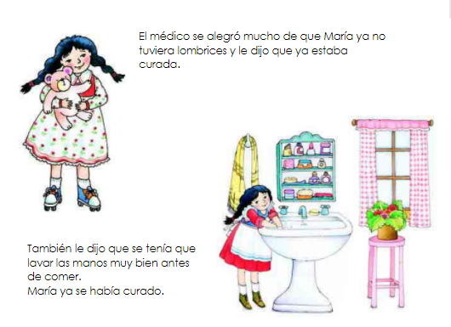
Para que a María se le quitaran las lombrices, el médico le dio unas medicinas.
María se tomó las medicinas y después de una semana María ya se sentía mejor.

El médico se alegró mucho de que María ya no tuviera lombrices y le dijo que ya estaba curada.

También le dijo que se tenía que lavar las manos muy bien antes de comer.
María ya se había curado.

Qué bueno que María se recuperó y siguió las indicaciones del médico.

Con esta lectura terminamos la sesión de hoy. Recuerda, ¿Cómo tomar notas? leíste un texto informativo muy interesante y aprendiste a escribir algunas palabras además de corregir otras y ahora sabes que, para mejorar tu escritura y tu lectura, solo hay que hacerlo.

El reto de hoy:

Escribe lo que más te gusta, pon tu nombre a tus cosas, dale una cartita a tu mami a tu papi o a quien tú quieras, hay muchas oportunidades para escribir y poco a poco con la práctica puedes ir mejorando. Te invito a seguir escribiendo en casa.

Si te es posible consulta otros libros y comenta el tema de hoy con tu familia. Si tienes la fortuna de hablar una lengua indígena aprovecha también este momento para practicarla y plática con tu familia en tu lengua materna.

¡Buen trabajo!

Gracias por tu esfuerzo.

